**Міністерство освіти і науки України  
 Національний технічний університет України  
 «Київський політехнічний інститут імені Ігоря Сікорського»  
 Факультет інформатики та обчислювальної техніки  
 Кафедра обчислювальної техніки**

**Лабораторна робота №2.2**

з дисципліни  
 «Алгоритми і структури даних»

Виконав: Перевірила:

студент групи ІМ-32 Молчанова А. А.  
Король Олександр Володимирович  
номер у списку групи: 15

Київ 2023

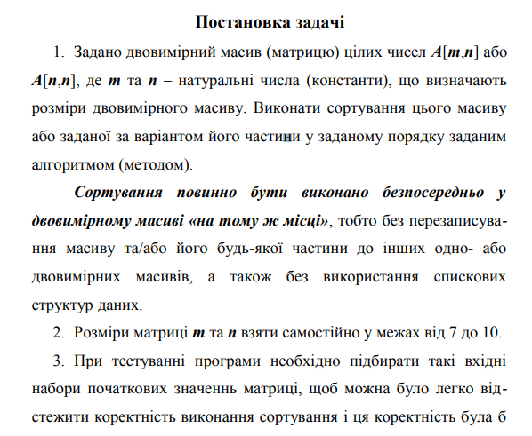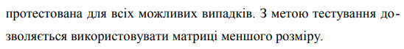

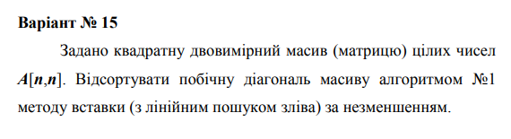

**Текст програми**

**#include <stdio.h>**

**int main() {**

**int n = 8;**

**int i, j;**

**int Array[8][8] = {**

**{1 ,1 ,1, 1, 1, 1, 1, 4},**

**{1, 1, 1, 1, 1, 1, 3, 1},**

**{1, 1, 1, 1, 1, 6 ,1, 1},**

**{1, 1, 1, 1, 8, 1, 1, 1},**

**{1, 1, 1, 9, 1, 1, 1, 1},**

**{1, 1, 1, 1, 1, 1, 1, 1},**

**{1, 3, 1, 1, 1, 1, 1, 1},**

**{2, 1, 1, 1, 1, 1, 1, 1},**

**};**

**for (i = 0; i < 8; i++) {**

**for (j = 0; j < 8; j++) {**

**printf("%d ", Array[i][j]);**

**}**

**printf("\n");**

**}**

**printf("\n");**

**int current;**

**for (i = 1; i < n; i++) {**

**current = Array[(n-1)-i][i];**

**j = 0;**

**while (Array[(n-1)-j][j] < current) {**

**j++;**

**}**

**for (int k = i-1; k >= j; k--) {**

**Array[(n-1)-k -1][k + 1] = Array[(n-1)-k][k];**

**}**

**Array[(n-1)-j][j] = current;**

**}**

**for (i = 0; i < 8; i++) {**

**for (j = 0; j < 8; j++) {**

**printf("%d ", Array[i][j]);**

**}**

**printf("\n");**

**}**

**return 0;**

**}**

**Результати тестування програми**

